DESCUBRA O PERU # 33
10 Días / 9 Noites
Lima, Ica, Paracas, Aventura Amazónica en Posada Amazonas, Cusco, Machu Picchu,
Mercado Indio de Pisac, Fortaleza Inca de Ollantaytambo

Día 1 Quinta Feira - Llegada a Lima
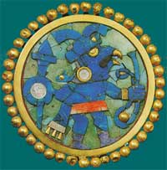
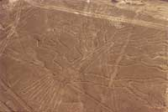
Uma cidade que vive, onde o passado se combina com o presente. Os palácios, mosteiros e conventos de estilo colonial existem em uma admirável harmonia com modernas edificações e as mais impressionantes e milenárias construções pré-incas. Seja na entrada de um velho casarão ou no profundo de uma sombria catatumba. Lima, a cidade dos reis espera por você para lhe deslumbrar com sua magia e lhe embriagar com o seu sabor. Ao chegar ao aeroporto de Lima um anfitrião lhe receberá e lhe dará assistência durante o seu trajeto e registro no hotel. Visita por Lima, moderna e colonial. Uma cidade que sempre lhe receberá com os braços abertos. A visita a Lima Colonial inclui um deslumbrante passeio pela Praça de Armas, moldurada pela Catedral, o Palácio do Governo e o Palácio Torre Tagle que lhe transportará ao passado tão somente quando pisar um dos seus degraus. Também passearemos por Miraflores e San Isidro, dois dos bairros mais bonitos e exclusivos da capital. Desfrutar uma experiência fora do comum, visitando o famoso Museu Larco. Sua valiosa coleção está composta por mais de 10.000 peças de cerâmica da cultura Mochica, cultura Chimú e de outras civilizações pré-incas. Para os interessados em conhecer os costumes mais íntimos dessa antiga cultura, a coleção de cerâmica erótica do Museu é uma representação fiel e única em seu gênero.

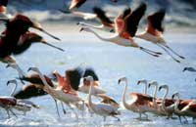
Día 2 Sexta Feira – Lima / Ica
Café da manhã. O percurso será pela rodovia à cidade de Ica. Chegada ao aeródromo para sobrevoar as misteriosas Líneas de Nazca, as quais podem ser vistas somente desde o alto. O almoço está incluído. Visita ao Museu Arqueológico de Ica. Incluso jantar. (C,A,J).

Día 3 Sábado – Ica / Paracas / Lima
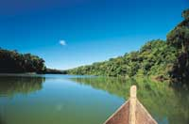
Café da manhã. Passeio a Paracas, excursão em lancha pelo Oceano Pacífico até as Ilhas Ballestas, importante reserva natural onde se pode apreciar os lobos marinhos, pelícanos, alcatraces, etc. em seu hábitat natural. Também poderá desfrutar da maravilhosa paisagem da região. O almoço está incluído. Pela tarde, retorno a Lima. (C,A)

Día 4 Domingo – Lima / Puerto Maldonado / Posada Amazonas
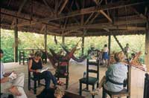
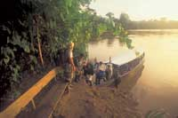
Café da manhã. Após a chegada de Lima, recepção e traslado ao porto Tambopata, em Puerto Maldonado. Puerto Maldonado está situado na confluência dos rios Madre de Dios e Tambopata. Esta é uma capital tropical em expansão. Suas principias atividades são a mineração de ouro, coleção de castanha ou castanha do Brasil, atividades madereiras, agricultura e ecoturismo. Depois de dar uma breve volta pela cidade para localizar os principais pontos de interés, partimos num percurso de pouco menos de duas horas mais ou menos 1 hora por terra e 30 minutos por barco com motor de popa para Posadas Amazonas. Dependendo da hora de chegada do avião, teremos um almoço embalado a bordo do barco ou almoço à nossa chegada ao refúgio. Durante a viagem poderemos ver algunas especies de aves típicas das margens do rio, como skimmers, maçaricos, garças coroadas, jabirus, falcões, martines pescadores, andorinhas e papa-moscas. A nossa chegada ao Posada Amazonas desempacotaremos e nos familiarizarmos com o refúgio. Posada Amazonas é um refúgio de 30 quartos duplos que proporcionam conforto sem confrotar com o ambiente circundante. O refúgio pertence à Comunidade Nativa Ese´eja do rio Tambopata, e Rainforest Expeditions tem a conceição da operação turistica por 20 anos. Receberá uma breve explicação sobre o projeto de ecoturismo, único no seu género, e o uso geral do refúgio e as trilhas, antes de começar nossa atividade da tarde. Torre de observação no dossel da foresta (copa) de 35 metros de altura, localizada a 15 minutos a pé desde a pousada.
A torre de andaimes está construida de modo que você pode subir com facilidade e segurança, usando as escadas internas com varandas de cada lado, e descansar nas suas pequenas plataformas localizadas cada 2 metros. Desde o topo você não só tem uma vista espetacular do rio e seus arredores, senão também é uma excelente oportunidade para observar aves desde a copa dos árvores, incluindo tucanos, papagaios e araras. Retorno ao refúgio e jantar. Film sobre a Zona Reservada Tambopata-Candamo, ou passeio noturno. (C, A, J).

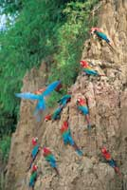
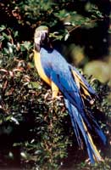
Día 5 Segunda Feira – Posada Amazonas

Acordaremos ao amanhecer para visitar o Lago Tres Chimbadas. Após o café da manhã cedo partimos, quinze minutos de barco e meia hora a pé nos conduzem para a beira do lago. A partir daqui, um catamarão e dois barqueiros nativos nos levam para dar uma volta silenciosa ao lago, para apreciar a vida selvagem no seu auge de atividade. Procuraremos tartarugas, aves do rio, os peculiares shansos, e tal vez as lontras de rio, conhecidos como as lontras gigantes de agua doce mais grandes do mundo. Num ponto eles foram extensivamente caçados por sua pele fina, agora as melhores populações estão ao sudeste peruano. Aqueles que se vêm do Lago Tres Chimbadas pertençem a uma familia nativa de nove individuos.
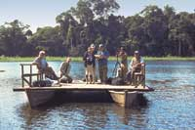
Quando você se aproxima ao meio-dia, a atividade animal diminui, e é hora de voltar para a pousada a tempo para visitar um pequeño lamber de papagaios localizado a uma curta distância a pé desde o refúgio Dezenas e às vezes centenas de papagaios de cabeça azul, papagaios de bochecha laranja, periquito de asas cobalto, e algumas vezes até o estranho periquito das rochas, todos se reúnem aquí em dias claros para ingerir argila do lamber. A congregação cria um espetáculo da vida selvagem colorido e barulhento, onde os periquitos verdes, laranjas, vermelhos e azuis dançan em todo o lamber, enguanto os outros acabam bicando e comendo, esse espetáculo pode durar horas. Depois voltaremos para o refúgio para almoçar, antes de sair para nossa atividade da tarde, faremos um passeio etnobotánico. Nesta atividade, visitaremos o Centro Etnobotánico da Comunidade Nativa do Inferno, localizado a 15 minutos em barco do nosso refúgio. A partir deste pequeño centro e louja, a comunidade tem vindo a registrar os usos das plantas medicinais desde tempo antigos, bem como o processo de plantio, cultivo e distribuição dos mesmos por mais de 10 anos. Andaremos pelas trilhas ao redor do Centro com um guía nativo, que irá a explicar os usos cotidianos que a comunidade dá as plantas da foresta, medicina, construção, comida, fibra, etc. Em seguida, retorno ao refúgio para o jantar, um passeio opcional a pé para procurar anfibios e insetos, ou video. (C,A,J).

Día 6 Terça Feira – Posada Amazonas / Puerto Maldonado / Cusco
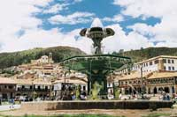
Após do café da manhã bem cedo, pegamos nosso barco de volta para a cidade de Porto Maldonado, e depois para o aeroporto a tempo para nosso vôo a Cusco. Ao cegar ao aeroporto, um anfitrião o receberá e o assistirá em seu trajeto e registro no hotel. Pela tarde a emoção e o assombro serão inigualáveis, desde a Catedral até a Praça de Armas, passando pelo Convento de Santo Domingo, construido sobre o famoso Templo de Koricancha; até as ruinas de Kenko, Puca Pucará, Tambomachay e a Fortaleza de Sacsayhuamán. Alguma vez o centro da civilização Inca; Cusco continua cativando seus visitantes, vivendo em suas lembranças por muito muito tempo. (C)

Día 7 Quarta Feira – Cusco / Machu Picchu / Cusco
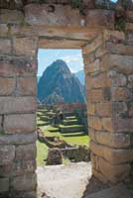
Café da manhã. Iremos para a estação do trem para iniciar nossa viagem à cidade perdida dos Incas, Machu Picchu. Esta impressionante e imensa cidadela constitui um dos mais importantes atrativos turísticos do Cusco. 400 anos escondida pelas montanhas e a selva tropical, foi descoberta em 1911 pelo explorador norte-americano Hiram Bingham Começaremos o día chegando a ela por trem. Machu Picchu, centro de culto e observação astronômica e ao mesmo tempo refúgio particular do Inca Pachacútec, consta de duas grandes áreas, uma agrícola e outra urbana, onde se destacam os templos, praças e mausoleos reais construidos con minuciosa perfeição. Esta excursão inclui um almoço no hotel Sanctuary Lodge. Pela tarde retorno a Cusco. (C,A)

Día 8 Quinta Feira – Cusco / Valle Sagrado / Cusco
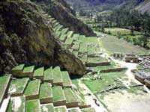
Café da manhã. Viajaremos pelas férteis campinas até chegar ao colonial povoado de Pisac (Diario). Un mercado colorido e de abundantes maravilhas se apresentará diante de seus olhos, onde terás a oportunidade de observar e comprar os mais variados artesanatos e joalheria cuzqueña. Depois do almoço, nosso tour continua para Ollantaytambo, uma antiga fortaleza inca composta por numerosos templos e varandas que se elevam majestosamente sobre o vale. Pela tarde retorno a Cusco. (C,A)

Día 9 Sexta Feira – Cusco
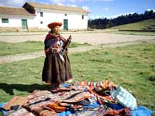
Café da manhã. Dia livre para realizar atividades independientes. Caminhe a travéz desta adorável cidade explorando suas assombrosas ruas estreitas a qual será uma experiência inesquecível. Excelentes compras são os artesanatos tradicionais peruanos, blusas de lã de alpaca, ponchos, cerâmicas, jóias de ouro e prata etc. Devido à grande variedade de produtos, nós recomendamos que uma vez que você encomtre um item especial você deve compra-lo, já que pode acontecer que não encontre um similar em outra louja. (C).

Día 10 Sábado – Cusco / Lima / Casa
Café da manhã. Translado ao aeroporto para tomar o vôo a Lima e depois abordar o vôo de conexão de regreso a casa. (C)

*** FIM DOS NOSSOS SERVICOS ***

